Dynamika sprzedaży detalicznej w lutym 2025 r.

Sprzedaż detaliczna w cenach stałych w lutym 2025 r. była niższa niż przed rokiem o 0,5% (wobec wzrostu o 6,1% w lutym 2024 r.). W porównaniu ze styczniem 2025 r. notowano spadek sprzedaży detalicznej o 6,0%.
0,5%
Spadek w porównaniu
z analogicznym miesiącem
poprzedniego roku
W okresie styczeń-luty 2025 r. sprzedaż wzrosła r/r o 2,0% (wobec wzrostu o 4,6% w analogicznym okresie 2024 r.)

Sprzedaż detaliczna towarów według rodzajów działalności przedsiębiorstwa
W lutym 2025 r. odnotowano spadek sprzedaży detalicznej „ogółem” r/r (w cenach stałych), na który wpłynęła m.in. mniejsza liczba dni handlowych niż w lutym 2024 r.

W lutym 2025 r. spadek sprzedaży detalicznej (w cenach stałych) w porównaniu z analogicznym okresem 2024 r. spośród prezentowanych kategorii towarów odnotowano w grupach o wysokim udziale w sprzedaży detalicznej „ogółem”: „pozostałe” (o 8,7%), „paliwa stałe, ciekłe i gazowe” (o 3,0%), „żywność, napoje i wyroby tytoniowe” (o 2,2%). Wzrost sprzedaży wykazały natomiast m.in. podmioty zaklasyfikowane do grup: „farmaceutyki, kosmetyki, sprzęt ortopedyczny” (o 7,4%), „tekstylia, odzież, obuwie” (o 6,0%), „meble, rtv, agd” (o 5,8%) oraz „pojazdy samochodowe, motocykle, części” (o 5,1%).
W lutym 2025 r. wartość sprzedaży detalicznej przez Internet w cenach bieżących była o 5,2% wyższa niż przed rokiem. Udział sprzedaży przez Internet w sprzedaży „ogółem” zwiększył się z 8,6% do 9,0%. Spośród prezentowanych grup o znacznym udziale sprzedaży przez Internet wzrost udziału raportowały przedsiębiorstwa z grupy „tekstylia, odzież, obuwie” (z 24,8% przed rokiem do 28,0%), natomiast spadek udziału wykazały jednostki z grupy „prasa, książki, pozostała sprzedaż w wyspecjalizowanych sklepach” (odpowiednio z 24,2% do 19,7%). Niewielki spadek udziału zaobserwowano również w grupie „meble, rtv, agd” (z 19,0% do 18,8%).
Wykres 1. Sprzedaż detaliczna towarów (ceny stałe) – analogiczny okres roku poprzedniego=100
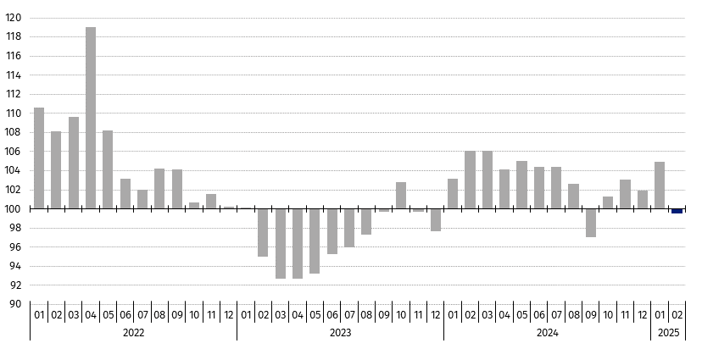

Tabela 1. Dynamika sprzedaży detalicznej (ceny stałe)

Wyszczególnienie | 02 2025 |  | 01-02 2025
Wyszczególnienie | 01 2025=100 | 02 2024=100 | 01-02 2024=100
OGÓŁEM | 94,0 | 99,5 | 102,0
w tym:
Pojazdy samochodowe, motocykle, części | 95,5 | 105,1 | 111,5
Paliwa stałe, ciekłe i gazowe | 97,4 | 97,0 | 97,5
Żywność, napoje i wyroby tytoniowe | 95,1 | 97,8 | 99,4
Pozostała sprzedaż detaliczna  w niewyspecjalizowanych sklepach | . | . | .
Farmaceutyki, kosmetyki, sprzęt ortopedyczny | 96,4 | 107,4 | 108,0
Tekstylia, odzież, obuwie | 86,4 | 106,0 | 109,3
Meble, rtv, agd | 92,9 | 105,8 | 107,1
Prasa, książki, pozostała sprzedaż  w wyspecjalizowanych sklepach | 105,0 | 101,7 | 99,1
Pozostałe | 92,9 | 91,3 | 95,5
(.) Zupełny brak informacji, konieczność zachowania tajemnicy statystycznej lub wypełnienie pozycji jest
niemożliwe albo niecelowe

Tabela 2. Dynamika i struktura sprzedaży detalicznej (ceny bieżące)

Wyszczególnienie | 02 2025 |  | 01-02 2025
Wyszczególnienie | 01 2025=100 | 02 2024=100 | 01-02 2024=100 | Struktura  w %
OGÓŁEM | 94,0 | 100,6 | 103,1 | 100,0
w tym:
Pojazdy samochodowe, motocykle, części | 94,9 | 99,3 | 105,6 | 8,6
Paliwa stałe, ciekłe i gazowe | 97,7 | 94,4 | 95,6 | 12,8
Żywność, napoje i wyroby tytoniowe | 95,6 | 103,7 | 105,0 | 26,1
Pozostała sprzedaż detaliczna  w niewyspecjalizowanych sklepach | . | . | . | .
Farmaceutyki, kosmetyki, sprzęt ortopedyczny | 96,2 | 109,8 | 110,6 | 8,4
Tekstylia, odzież, obuwie | 85,3 | 104,6 | 107,8 | 5,2
Meble, rtv, agd | 92,7 | 105,2 | 106,4 | 7,3
Prasa, książki, pozostała sprzedaż  w wyspecjalizowanych sklepach | 106,0 | 102,4 | 99,7 | 3,7
Pozostałe | 93,0 | 93,6 | 97,8 | 9,6
(.) Zupełny brak informacji, konieczność zachowania tajemnicy statystycznej lub wypełnienie pozycji jest
niemożliwe albo niecelowe

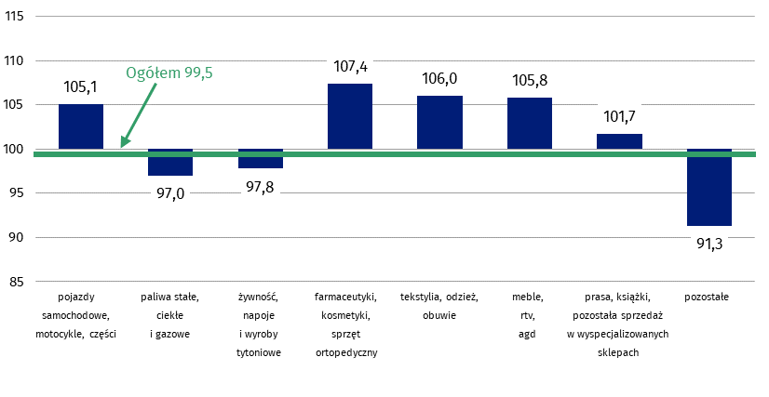
Wykres 2. Sprzedaż detaliczna towarów w lutym 2025 r. według rodzajów działalności przedsiębiorstwa (ceny stałe) – analogiczny okres roku poprzedniego=100

Sprzedaż detaliczna wyrównana sezonowo
W lutym 2025 r. odnotowano spadek sprzedaży detalicznej wyrównanej sezonowo o 3,2% w porównaniu ze styczniem 2025 r.

Po wyeliminowaniu wpływu czynników o charakterze sezonowym sprzedaż detaliczna w cenach stałych w lutym 2025 r. była o 3,2% niższa niż w styczniu 2025 r.

Wykres 3. Sprzedaż detaliczna – dane wyrównane sezonowo i niewyrównane (ceny stałe) –
przeciętna miesięczna 2021=100
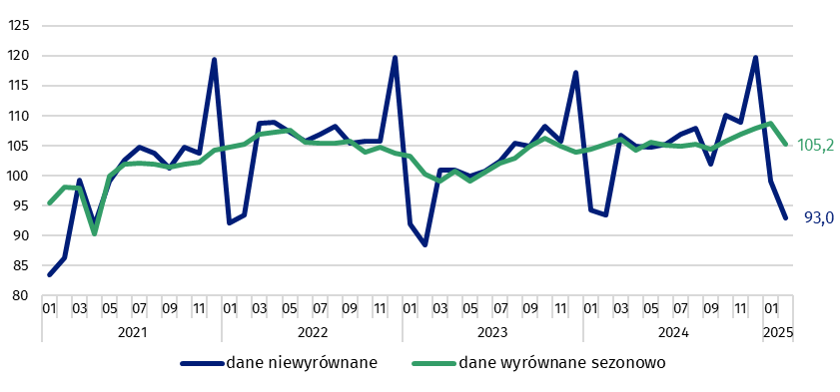

W Dziedzinowej Bazie Wiedzy (DBW) równocześnie ze sprzedażą detaliczną prezentowane są dodatkowo dane dla wolumenu sprzedaży wg JRD (jednostki rodzaju działalności), które są opracowane na potrzeby statystyki europejskiej. Wolumen sprzedaży (ceny stałe 2021=100) obejmuje swoim zakresem działy i grupy sekcji G według PKD 2007 – „Handel hurtowy i detaliczny; naprawa pojazdów samochodowych, włączając motocykle”. Dane są udostępnione na stronie internetowej GUS w zasobach Dziedzinowe Bazy Wiedzy/Baza danych/Gospodarka/Europejskie wskaźniki krótkookresowe według jednostki rodzaju działalności.
W przypadku cytowania danych Głównego Urzędu Statystycznego prosimy o zamieszczenie informacji: „Źródło danych GUS”, a w przypadku publikowania obliczeń dokonanych na danych publikowanych przez GUS prosimy o zamieszczenie informacji: „Opracowanie własne na podstawie danych GUS”.

Opracowanie merytoryczne:  Departament Handlu i Usług  Dyrektor Ewa Adach-Stankiewicz  Tel: 22 608 31 24 | Rozpowszechnianie:  Wydział Współpracy z Mediami  Tel. komórkowy: +48 695 255 032  Tel. stacjonarne: +48 22 608 38 04, +48 22 449 41 45,  +48 22 608 30 09  e-mail: obslugaprasowa@stat.gov.pl

www.stat.gov.pl

@GUS_STAT

@GlownyUrzadStatystyczny

gus_stat

glownyurzadstatystycznygus

glownyurzadstatystyczny
Powiązane opracowania
Biuletyn Statystyczny
Rynek wewnętrzny w 2023 roku
Sytuacja społeczno-gospodarcza kraju
Temat dostępny w bazach danych
Dziedzinowa Baza Wiedzy - Rynek wewnętrzny
Bank Danych Makroekonomicznych
Bank Danych Lokalnych
Ważniejsze pojęcia dostępne w słowniku
Sprzedaż detaliczna towarów

Dane dotyczą przedsiębiorstw handlowych i niehandlowych o liczbie pracujących powyżej 9 osób. Grupowania przedsiębiorstw dokonano na podstawie PKD 2007, zaliczając przedsiębiorstwo do określonej kategorii według przeważającego rodzaju działalności, zgodnie z aktualnym w omawianym okresie stanem organizacyjnym. Odnotowane zmiany (wzrost/spadek) dynamiki sprzedaży detalicznej w poszczególnych grupach rodzajów działalności przedsiębiorstw mogą zatem również wynikać ze zmiany przeważającego rodzaju działalności przedsiębiorstwa oraz zmian organizacyjnych (np. połączenia przedsiębiorstw). Nie ma to wpływu na dynamikę sprzedaży detalicznej ogółem.
W danych narastających uwzględniono korekty dokonane przez jednostki sprawozdawcze.
Wolumen sprzedaży definiowany jest jako zdeflowane wskaźnikiem cen obroty w handlu tj. obroty w cenach stałych (2021=100).

